Aðventukrans

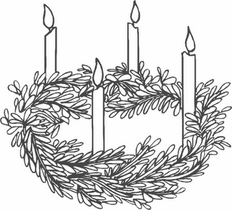

Samantekt Björg Vigfúsína Kjartansdóttir

Gunni er að velta fyrir sér hvað er aðventa og af hverju er fólk að búa til aðventukransa fyrir jólin?
Hann komst að því í orðabókinni að Orðið aðventa þýðir jólafasta og „Koma“ og bendir okkur á að jólahátíðin er að koma.
Á jólaföstunni er er ætlast til að fólk temji sér hófsemi og láti eitthvað á móti sér til að hjálpa öðrum.
Þetta er tíminn þar sem þeir sem trúa á Jesú Krist minnast þess að Jesú fæddist 24. desember fyrir 2011 árum.
Sumir sem ekki trúa á Jesú Krist eru að halda upp á hátíð ljóssins í myrkasta skammdeginu.
Litur aðventunnar hjá kirkjunni er fjólublár.
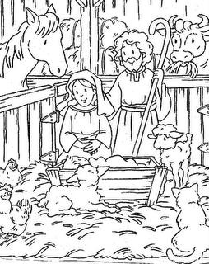

Aðventan er sá tími sem fólk notar til að undirbúa sig andlega og líkamlega fyrir jólahátíðina. Tími þar sem fólk gleðst og hefur það notalegt saman og minnist þessa að Jesú fæddist.

Á aðventunni er oft búinn til krans eða hringur sem oftast er gerður úr grenigreinum með fjórum kertum á og er oft skreytt með barrgreinum og jafnvel könglum eða öðru skrauti sem fólki dettur í hug.
Kertin á kransinum eru fyrir hvern sunnudag í aðventunni. Það er kveikt á fyrsta kertinu fjórum sunnudögum fyrir jól. Næsta sunnudag er kveikt á tveim kertum og svo koll af kolli.
Barrgreinarnar eða grenið á kransinum táknar lífið sem er í Jesú Kristi.
Kertin benda til komu Jesús Krists – hins lifandi ljóss.
Aðventukransar eru algengir í kristnum löndum bæði í kirkjum og á heimilum. Hugsanlega hafa þeir verið til allt frá því á miðöldum en nútíma aðventukransar hafa breiðst út frá Þýskalandi frá því seint á 19. öld.

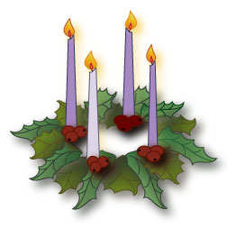

Hvert kerti á kransinum á sér sitt nafn og merkingu eða tilgang.
- Fyrstakertið heitir Spádómakerti
Það á að minna á spádómana um komu frelsarans sem eru í Gamlatestamentinu.
- Annað kertið heitir Betlehemkerti það minnir okkur á borgina sem Jesú fæddist í og ekkert gistipláss var fyrir hann í borginni nema í jötu í fjárhúsi.
- Þriðja kertið heitir Hirðakertið og minnir okkur á fjárhirðana sem fengu fyrstir fréttirnar um að frelsarinn væri að fæðast og fóru þeir að leita að honum og fundu hann.
- Fjórðakertið er Englakertið. Það minnir okkur á englana sem sögðu fréttirnar um fæðingu frelsarans, Jesúbarnsins sem lá í jötunni og sungu englarnir um dýrð Guðs ú upphæðum og frið á jörðu.

